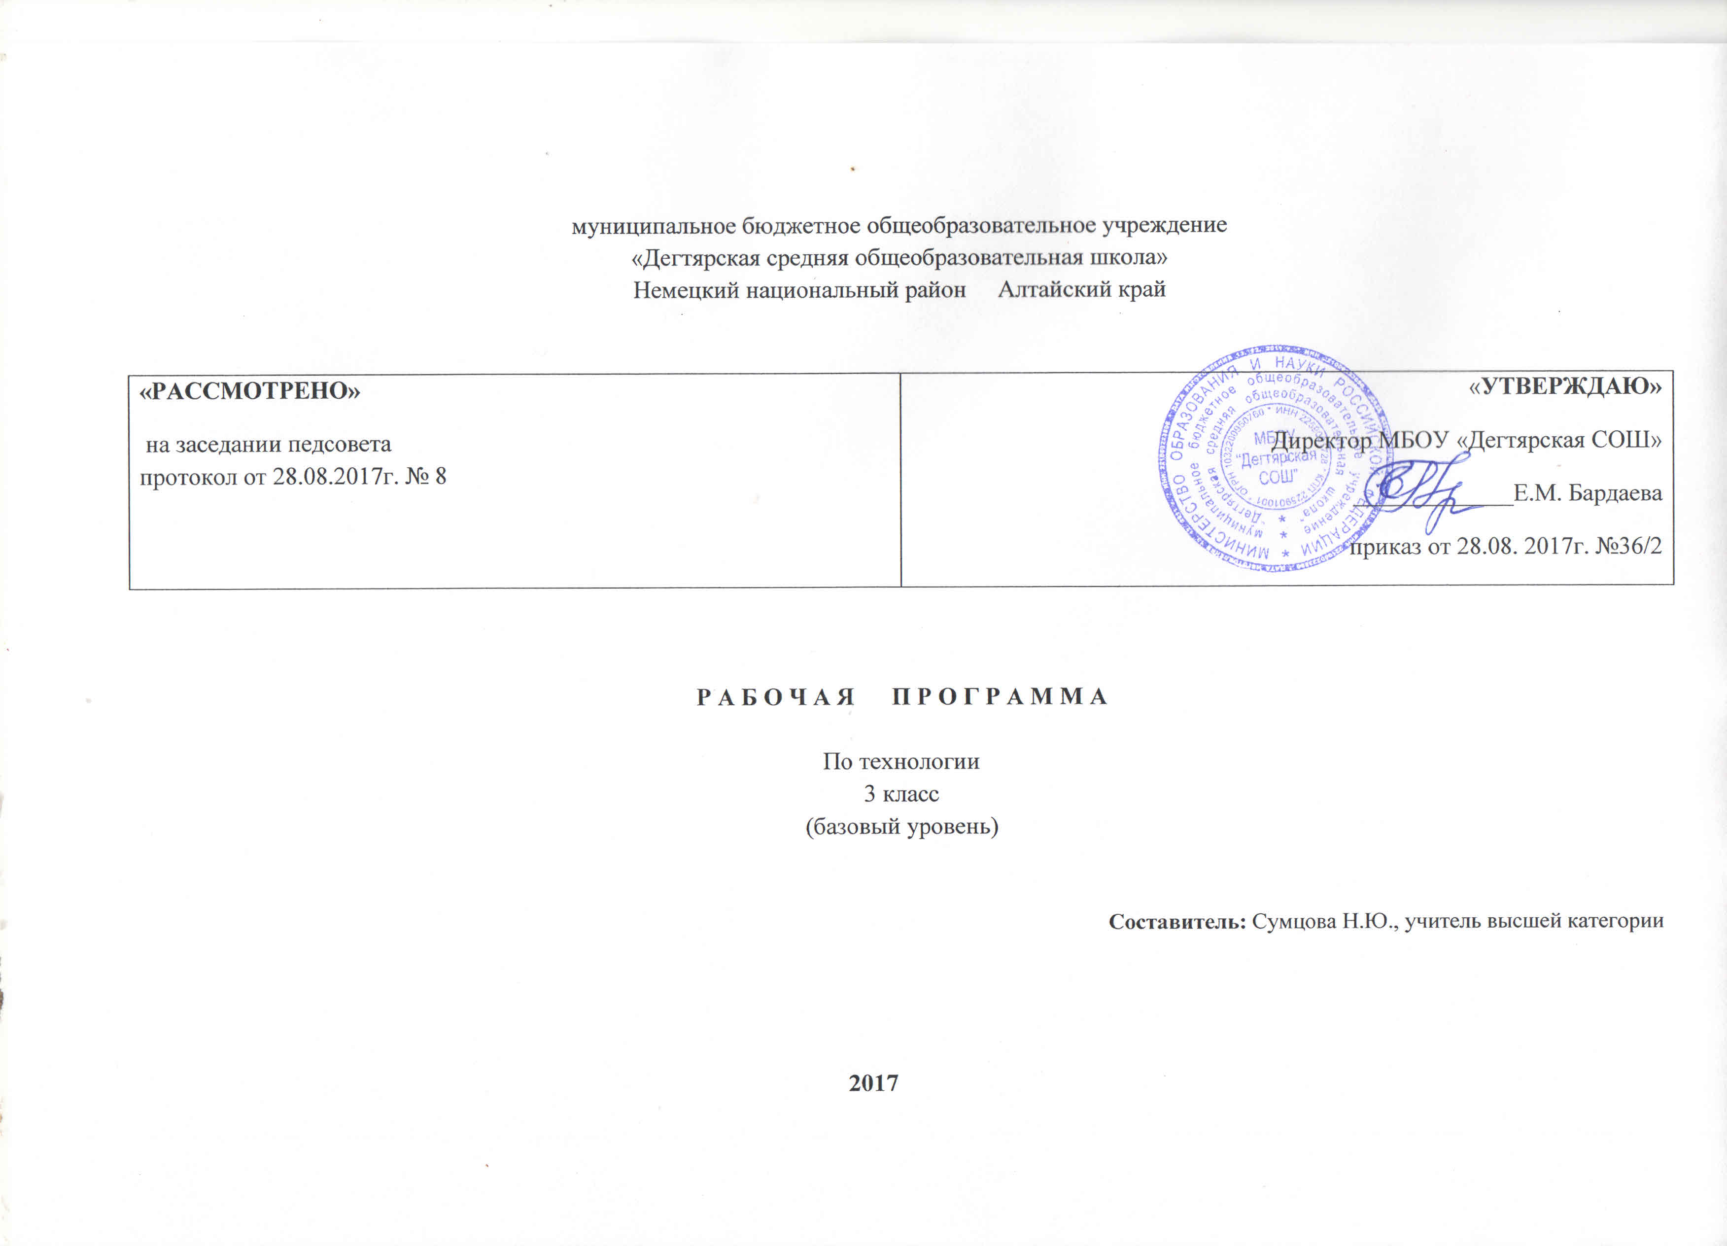
ПОЯСНИТЕЛЬНАЯ ЗАПИСКА
Программа разработана на основе:
- Федерального государственного образовательного стандарта начального общего образования приказ Министерства образования и науки РФ № 373 от 06.10.09 ( с изменениями);
- Основной образовательной программы начального общего образования МБОУ «Дегтярская средняя общеобразовательная школа»;
-Учебного плана на текущий учебный год МБОУ «Дегтярская СОШ», на основании которого выделен 1 час в неделю (34 часа в год);
- Рабочие программы. Технология .Предметная линия учебников системы «Школа России» 1-4 классы: пособие для учителей общеобразовательных организаций Роговцева Н.И. Москва., «Просвещение» 2015 г.
Структура программы соответствует основным требованиям положения МБОУ «Дегтярская СОШ» о рабочей программе

УМК:
Программа (автор, издательство, год издания) | Учебник (автор, издательство, год издания) | Методическое пособие для учителя (автор, издательство, год издания) | Оценочные материалы, рабочие тетради (автор, издательство, год издания)
Авторская рабочая программа  Н.И.Роговцева М: Просвещение, 2015 г.  Концепция учебно-методического комплекса «Школа России»  М.:Просвещение 2013 г. | Учебник для бщеобразовательных  Учреждений под редакцией  НИ.Роговцева,  Н.В.Богданова,Н.В.Добромыслова, М:Просвещение, 2013 . | Методическое пособие с  Поурочными разработками: М:  «Просвещение»; 2013  Электронное приложение.  «Технология» 3 класс  Н.И.Роговцева | НИ Роговцева, Н.В.  Богданова,  Н.В.Шипилова  Технология , «Рабочая тетрадь» 3 класс М:«Просвещение» 2015 г.

Логика изложения и содержание авторской программы полностью соответствуют требованиям Федерального компонента государственного стандарта начального образования, поэтому в программу не внесено изменений.

Срок реализации программы – 1 год (текущий)

Планируемые результаты усвоения учебного предмета

Личностными результатами изучения курса «Технология» в 3 классе является формирование следующих умений:
– оценивать жизненные ситуации (поступки, явления, события) с точки зрения собственных ощущений (явления, события), соотносить их с общепринятыми нормами и ценностями; оценивать (поступки) в предложенных ситуациях, отмечать конкретные поступки, которые можно характеризовать как хорошие или плохие;
– описывать свои чувства и ощущения от созерцаемых произведений искусства, изделий декоративно-прикладного характера, уважительно относиться к результатам труда мастеров;
– принимать другие мнения и высказывания, уважительно относиться к ним;
– опираясь на освоенные изобразительные и конструкторско- технологические знания и умения, делать выбор способов реализации предложенного или собственного замысла.
Метапредметными результатами изучения курса «Технология» в 3 классе является формирование следующих универсальных учебных действий.
Регулятивные УУД:
– самостоятельно формулировать цель урока после предварительного обсуждения;
– уметь с помощью учителя анализировать предложенное задание, отделять известное и неизвестное;
– уметь совместно с учителем выявлять и формулировать учебную проблему;
– под контролем учителя выполнять пробные поисковые действия (упражнения) для выявления оптимального решения проблемы (задачи);
– выполнять задание по составленному под контролем учителя плану, сверять свои действия с ним;
– осуществлять текущий в точности выполнения технологических операций (с помощью простых и сложных по конфигурации шаблонов, чертёжных инструментов) итоговый контроль общего качества выполненного изделия, задания; проверять модели в действии, вносить необходимые конструктивные доработки.
Средством формирования этих действий служит соблюдение технологии продуктивной художественно-творческой деятельности;
Средством формирования этих действий служит соблюдение технологии оценки учебных успехов.

Познавательные УУД:
– искать и отбирать необходимые для решения учебной задачи источники информации в учебнике (текст, иллюстрация, схема, чертёж, инструкционная карта), энциклопедиях, справочниках, Интернете;
– добывать новые знания в процессе наблюдений, рассуждений и обсуждений материалов учебника, выполнения пробных поисковых упражнений;
– перерабатывать полученную информацию: сравнивать и классифицировать факты и явления; определять причинно- следственные связи изучаемых явлений, событий;
– делать выводы на основе обобщения полученных знаний;
– преобразовывать информацию: представлять информацию в виде текста, таблицы, схемы (в информационных проектах).

Коммуникативные УУД:
– донести свою позицию до других: оформлять свои мысли в устной и письменной речи с учётом своих учебных и жизненных речевых ситуаций;
– донести свою позицию до других: высказывать свою точку зрения и пытаться её обосновать, приводя аргументы;
– слушать других, пытаться принимать другую точку зрения, быть готовым изменить свою точку зрения.
Средством формирования этих действий служит соблюдение технологии проблемного диалога (побуждающий и подводящий диалог);
– уметь сотрудничать, выполняя различные роли в группе, в совместном решении проблемы (задачи);
– уважительно относиться к позиции другого, пытаться договариваться.

Предметными результатами изучения курса «Технология» в 3-м классе является формирование следующих умений:
- знать виды изучаемых материалов, их свойства; способ получения объёмных форм – на основе развёртки;
- уметь с помощью учителя решать доступные конструкторско- технологические задачи, проблемы;
- уметь самостоятельно выполнять разметку с опорой на чертёж по линейке, угольнику, циркулю;
- под контролем учителя проводить анализ образца (задания), планировать и контролировать выполняемую практическую работу;
- уметь реализовывать творческий замысел в соответствии с заданными условиями.

Содержание тем учебного курса

Раздел программы, тематическое планирование | Характеристика деятельности учащихся
Здравствуй, дорогой друг! Как работать с учебником. Путешествуем по городу. | - знакомство с содержанием курса технологии
Человек и земля.(21 ч.)  Архитектура. Городские постройки. Парк. Проект «Детская площадка». Ателье мод. Одежда. Пряжа и ткани. Изготовление тканей. Вязание. Одежда для карнавала. Бисероплетение. Кафе. Фруктовый завтрак. Колпачёк-цыплёнок. Бутерброды. Салфетница. Магазин подарков. Золотистая соломка. Упаковка подарков. Автомастерская.Грузовик. | - изготовление поделок из различных природных материалов  - приобретение технологии создания кукол из снопиков  - создание выкройки поделки, выполнение шаблона  - использование различных швов при работе по соединению деталей  -развитие навыков конструирования из бумаги  -освоение техники склеивания деталей  - знакомство с деталями панно: фон, основной рисунок, приспособление для крепления  - знакомство с новым видом бумаги – папье-маше  -освоение технологии папье-маше  -выбор общей концепции для создания предметов по принципу их стилевого единства  - знакомство с новым видом материала – пластмассой
Человек и вода (4ч.)  Мосты. Водный транспорт. Проект «Водный транспорт». Океанариум. Проект «Океанариум». Фонтаны. | --повторение технологии пришивания пуговиц, правил работы с циркулем  - знакомство с техническим моделированием  - знакомство с техникой переплетения полосок  - знакомство с технологией работы с фольгой  -развитие умений делать сложные складывания из бумаги  -повторение понятий: «объёмная поделка из бумаги» и «бумажная скульптура», «сувенир»  - выполнение различных видов швов  - повторение правил ухода за комнатными растениями
Человек и воздух (3ч)  Зоопарк. Вертолётная площадка. Воздушный шар. | - конструирование предмета с использованием приёмов фигурного вырезания и аппликации  - плетение из ниток и других аналогичных материалов  - повторение понятий «пластилиновая скульптура» и «композиция»  - создание эскиза будущей экспозиции  - повторение представления о декоративных элементах одежды  - работа с комбинированными материалами  - повторение разных видов швов: смёточного, простого, «через край»  - повторение технологии изготовления шара из материи  - освоение работы актёра - кукловода
Человек и информация (5ч)  Переплётная мастерская. Почта. Кукольный театр. Проект «Готовим спектакль». Афиша. | повторение правил безопасности при работе с иглой и ножницами  - обсуждение внешнего вида моделей разной степени сложности  - изготовление поделок, которые могут держаться в воздухе  - выполнение основных действий по изготовлению поделки: выкраивание, складывание, смётывание, сшивание, обмётывание швов, сгибание, шитьё кулиски  - изготовление поделки с динамической частью  - демонстрация и изготовление кукол нового типа – пальчиковых  - знакомство с новым материалом для поделок – бисером (характеристика материала, его свойства и возможности)  - поход в лес- беседа о правилах поведения на природе и экологии

Календарно – тематическое планирование.

№ | Дата | Тема урока | Кол-во часов
1 | 6.09 | Здравствуй, дорогой друг! Как работать с учебником. Путешествуем по городу. | 1
Человек и земля . (21ч)
2 | 13.09 | Архитектура. Изделие | 1
3 | 20.09 | Городские постройки. Изделие | 1
4 | 27.09 | Парк. | 1
5 | 4.10 | Проект «Детская площадка». | 1
6 | 4.10 | Проект «Детская площадка». | 1
7 | 11.10 | Ателье мод. Одежда. | 1
8 | 18.10 | Пряжа и ткани. | 1
9 | 25.10 | Изготовление тканей. | 1
10 | 8.11 | Вязание. | 1
11 | 15.11 | Одежда для карнавала. | 1
12 | 22.11 | Бисероплетение. | 1
13 | 29.11 | Кафе. | 1
14 | 6.12 | Фруктовый завтрак. | 1
15 | 13.12 | Колпачёк – цыплёнок. | 1
16 | 20.12 | Бутерброды. | 1
17 | 27.12 | Салфетница. | 1
18 | 17.01 | Магазин подарков. | 1
19 | 24.01 | Золотистая соломка. | 1
20 | 31.01 | Упаковка подарков. | 1
21 | 7.02 | Автомастерская. | 1
22 | 14.02 | Грузовик. | 1
Человек и вода. (4ч)
23 | 21.02 | Мосты. | 1
24 | 28.02 | Водный транспорт. Проект «Водный транспорт». | 1
25 | 7.03 | Океанариум. Проект «Океанариум». | 1
26 | 14.03 | Фонтаны. | 1
Человек и воздух. (3ч)
27 | 21.03 | Зоопарк. | 1
28 | 4.04 | Вертолётная площадка. | 1
29 | 11.04 | Воздушный шар. | 1
Человек и информация . (5ч).
30 | 18.04 | Переплётная мастерская. | 1
31 | 25.04 | Почта. | 1
32 | 16.05 | Кукольный театр. | 1
33 | 23.05 | Проект «Готовим спектакль». | 1
34 | 30.05 | Афиша. | 1

